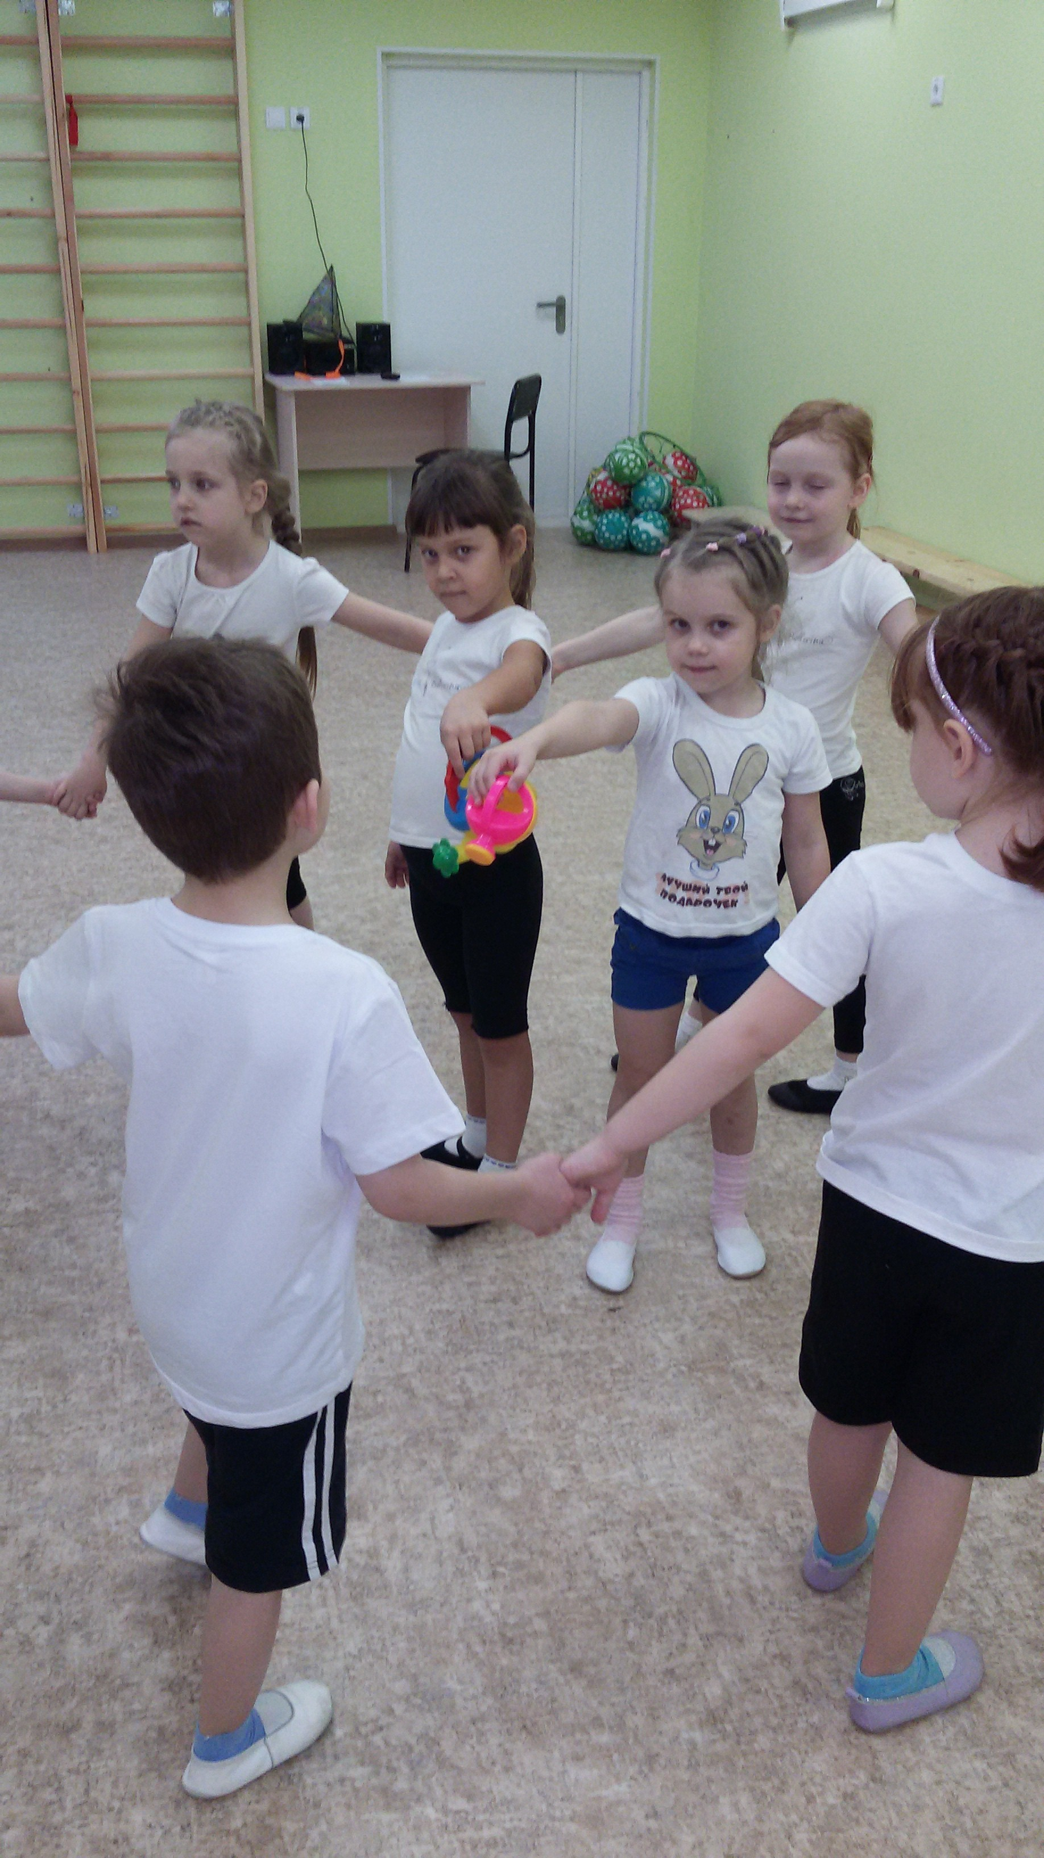

Играем в подвижную игру «САДОВНИК», которую сама сочинила Власова М.П. и заняла 1 место во Всероссийском конкурсе.

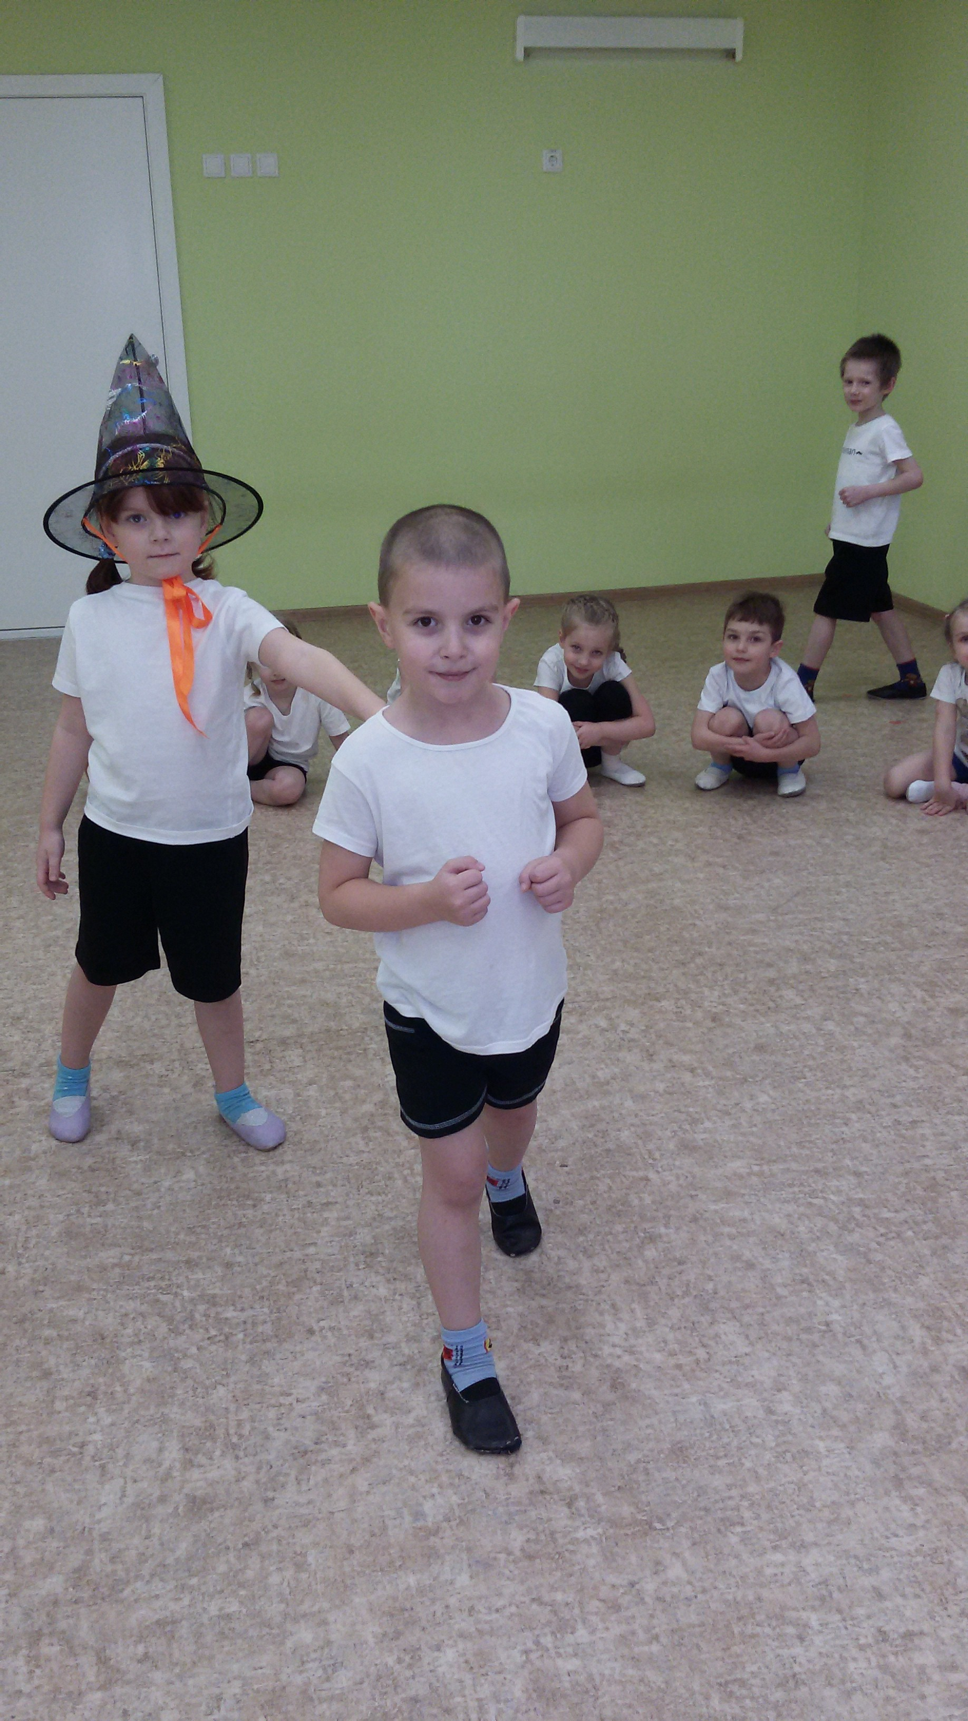

Играем в подвижную игру «Волшебник», которую сама сочинила Власова М.П. и заняла 1 место во Всероссийском конкурсе.

